线性代数试题
一 填空题
◆1． 设为3阶方阵且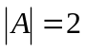，则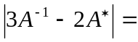 ；
【分析】只要与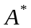有关的题，首先要想到公式，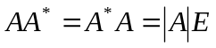，从中推
你要的结论。这里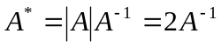代入
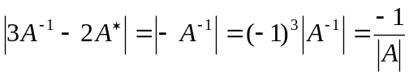
注意： 为什么是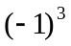
◆2． 设，
如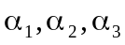线性相关，则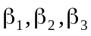线性______(相关)
如线性无关，则线性______(无关)
【分析】对于此类题，最根本的方法是把一个向量组由另一个向量表示的问题转化为矩阵乘
法的关系，然后用矩阵的秩加以判明。
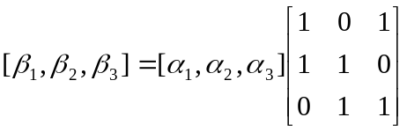，记此为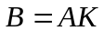
这里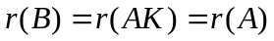，
切不可两边取行列式！！因为矩阵不一定是方阵！！
你来做 下面的三个题：
（1）已知向量组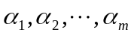（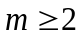）线性无关。设
试讨论向量组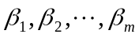的线性相关性。（答案：m为奇数时无关，偶数时相关）
（2）已知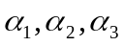线性无关，试问常数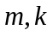满足什么条件时，向量组
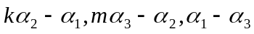
线性无关？线性相关？（答案：当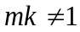时，无关；当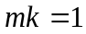时，相关）
（3）教材P103第2(6)题和P110例4和P113第4题
◆3． 设非齐次线性方程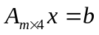，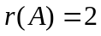，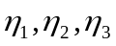是它的三个解，且
求该方程组的通解。(答案：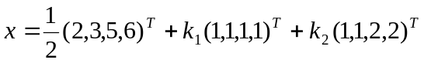，形式不
唯一)
【分析】对于此类题，首先要知道齐次方程组基础解系中向量的个数（也是解空间的维数）
是多少，通解是如何构造的。其次要知道解得性质。
你再做 教材P147第3题
◆4． 当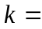 时，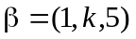能由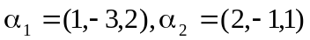线性表示
（答案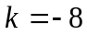）
【分析】一个向量能否用一个向量组表示的问题，可转化为非齐次方程组有无解的问题。
你来做：设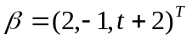，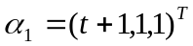，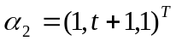，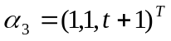，
问为何值时，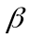不能由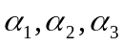线性表示；能由线性表示且表法唯
一；能由线性表示且表法无穷多并写出所有的表示方法。
注意： 关于含参数的方程组求解，如果系数矩阵是方阵，用行列式的方法往往简单，如
果不是方阵只有用初等行变换的方法了。
◆5． 设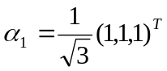，求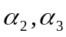使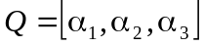为正交矩阵
【分析】求与一个向量正交的问题，就是解方程组的问题
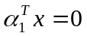
当然要根据题之要求，还要使用Schimidt正交化，单位化过程（答案：详见教材P117
例3，还要再单位化）
你写一写
正交矩阵的充要条件有哪些，如果给你两个正交向量求一个向量与它们都正交
你也应该会！
二 选择题
◆1． 设为满足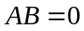的两个非零矩阵，则必有
(A) 的列向量组线性相关，的行向量组线性相关
(B) 的列向量组线性相关，的列向量组线性相关
(C) 的行向量组线性相关，的行向量组线性相关
(D) 的行向量组线性相关，的列向量组线性相关
【分析】遇到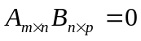，就要想到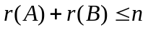以及的列向量均是线性方程组
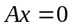的解。

另外： 遇到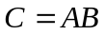要想到的列组都是的列组的线性组合，的行组都是的行组
的线性组合。从这个角度也可做此题，你来想想。
◆2．设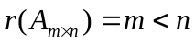，则（ ）（多选）。
（Ａ）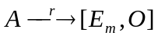
（Ｂ）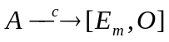
（Ｃ）对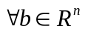，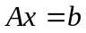必有无穷多解
（Ｄ）若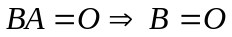
（Ｅ）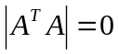(答案:B,C,D,E)
【分析】
（I） (A)和(B)是化标准形的问题。这里是行满秩矩阵，必有m阶子式非零，这个
m阶子式所在的行就是A的所有的行，只用列变换可把它所在的m列调到前面来
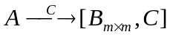
此时是非奇异矩阵，可只用列变换化为单位矩阵，然后用此单位矩阵只用列变换
把后面的矩阵C消为零。故（B）是对的。（A）不对。
（II） 对于（C）要知道，如果是行满秩矩阵，则一定是有解的，这是因
为
至于是否有唯一解还是有无穷多解还要把增广矩阵的秩（即独立方程组的个数）与
未知数的个数（即A的列数比较），由题设，故有无穷多解（C）
也是对的。
（III） 对于(D)这是书上定理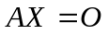只有零矩阵解的充要条件是是列满矩阵的
变形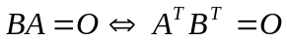这里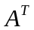是列满秩,故(D)也是对的。
（IV） 对于（E）要了解形如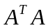的是一个非常重要的矩阵，你必须知道这两个结
论一是是一个对称半正定的矩阵（这用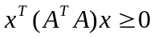是很容易证明的），二
是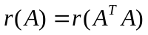（这是书上的例题）。用第二个结论立即知可逆（实际上是
对称正定）的充要条件是是列满秩。这样就（E）是对的。
另外： 对于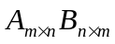型的矩阵，如果，一定有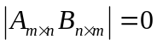（这是因为
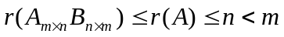），记忆方法：高的矩阵乘矮的矩阵一定不可逆的（如
果是方阵的话）
◆3． 设为阶可逆矩阵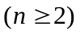，交换的第1行与第2行得矩阵，则（ ）
（Ａ）交换的第１列与第２列得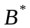 （Ｂ）交换的第１行与第２行得
（Ｃ）交换的第１列与第２列得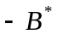（Ｄ）交换的第１行与第２行得
【分析】对于此类题你不仅要熟悉伴随矩阵的运算还要熟悉初等矩阵的性质。交换A和第1
行和第2行得B，则有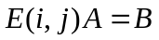（左行右列原则），从而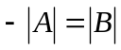，由此关系
找与的关系：
由此知(C)是对的。
◆4． 设为方阵，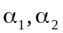是齐次线性方程组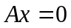的两个不同的解向量，则（ ）是
的特征向量
（A）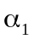与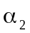，（B）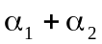，（C）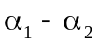，（D）（A）、（B）、（C）都是
【分析】齐次方程组有有两个不的解，当然必有非零解，从而必有特征值0，对应的特征向
量就是其非零解。这里要选（C）才能保证是非零的。把此题变化一下：
设是齐次线性方程组的两个不同的解向量，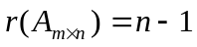，
则（ ）是的基础解系。
（A）（B），（C），（D）
◆5． 与矩阵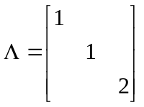相似的矩阵是（ ）（答案：B）
（A）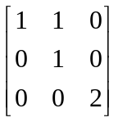，（B）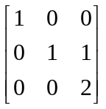，（C）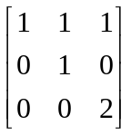，（D）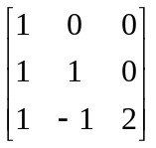
【分析】首先相似矩阵有相同的特征值，都是1（二重）和2（单重），如有不是的就该排除，
这里没有。这就要靠矩阵可对角化的充要条件是任一特征值的重数等于它所对应的无关特征向量的个数（也称几何重数）去判别。即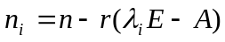亦即
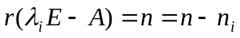，对于单重的不需要考虑（这是为什么？），只需考虑多
重的。这里只需考虑 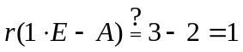
三 计算题
◆1． 计算行列式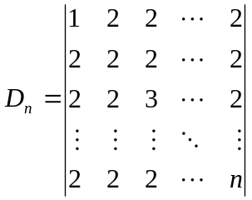
提示 此行列式特点是对角元不等，其余相等。每一行减第一行。你还有更好的方法吗。
答案 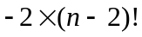）
评注 关于行列式的计算重点掌握化三角形，以及特殊分块行列式的计算
◆2． 解矩阵方程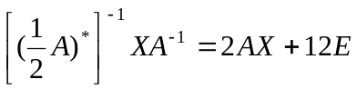
其中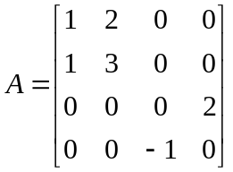，求
提示 先化简方程为： 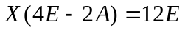
答案 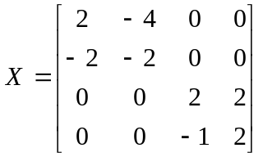
评注 关于解矩阵方程一定要先化简，变为如下形式之一
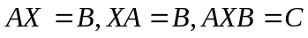
主要考察矩阵的基本运算，矩阵求逆等知识。
注意 左乘还右乘的关系，这是同学们最容易错的。
◆3． 设向量组
求此向量组的一个极大无关组，并把其余向量用该极大无关组线性表示。
提示 按上课教的方法把向量按列排成矩阵只用行变换化最简阶梯形，参照教材P94例11
答案 最简阶梯形为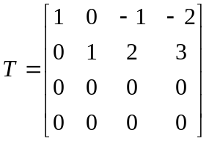
注意 不管给的是行向量还是列向量一定要按列排成矩阵只作行变换，一定要化到最简阶
梯形。常见错误是没有化到最简或中途使用了列变换。
评注 此题变形为下面的题，做法是一样的
下面方程组哪些方程是独立的，哪些是多余的，并把多余方程用独立方程表示出来
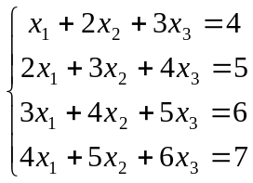
◆4． 当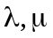何值时，下面方程组有唯一解，无解，有无穷多解，有无穷多解时求通过解。
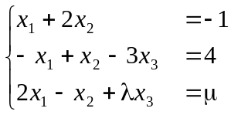
提示 对于含参数的方程组，如果系数矩阵是方阵往往采用行列式法较简单，这也是首选
的方法，但是如果不是方阵只有一种方法就是行变换的方法。
步骤是：当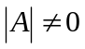时有唯一解，
当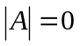时（这时参数已经确定了）可能无解也可能有无穷多解，这要分别讨论
如果右端项还有参数，只有用行变换的方法再讨论
答案 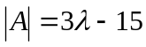，其它你来完成
注意 常见错误：求通解时没有化到最简阶梯形，这样自由变量不好区分，很容易出错。
所以要记住，一定要化到最简阶梯形，然后再求解。
评注 这类题主要考察学生对方程组解的存在定理掌握如何，并考察求通解的能力。
你来回答下面方程组或矩阵方程有解（唯一解等）的充要条件是什么？
◆5． 设实二次型经正交变换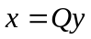
化为标准形为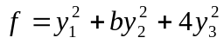
（1）求参数；（2）求正交换矩阵
评注 二次型正交变换化标准的问题实质就是对称矩阵正交对角化的问题，所以
要把这类问题转化为矩阵问题来处理。
注意 二次型的矩阵我们规定一定是对称的，如果二次型矩阵写不对的话，该题一分不得。
提示 二次型的矩阵为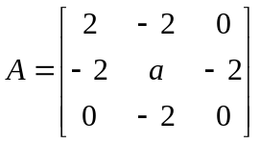
这里标准形告诉你了，就等于告诉你特征值了
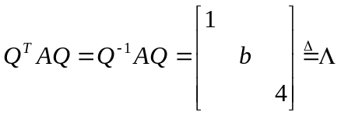
特征值为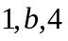，为确定参数常用下面方法
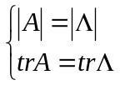，解得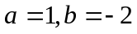。
的特征值为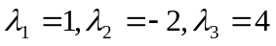，求得其对应的特征向量分别为
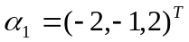，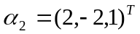，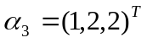
由于特征值互异，它们是正交的，检查一下如果不正交说明你做错了。
答案 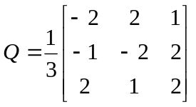
提醒 如果只是一般的可逆变换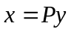化标准形为，这里标准形的系
数不再是特征值了，只有正交矩阵既是相似关系又是合同关系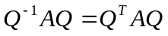。
一般不会出这样的题。
再注 一般二次型用正交变换化标准形的题，最常见的是教材P127例12，P132例11这种
题型，你要好好看看，并完整地做一遍。
四 证明题
◆1． 设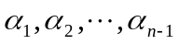为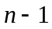个线性无关的维列向量，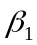和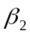与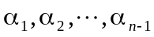都
正交，证明，线性相关。
提示 前面曾经说过，把正交关系看成齐次方程组。由题意，都是方程组
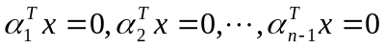的解，其系数矩阵
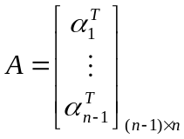的秩为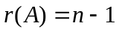，说明只有一个线性无关的解。
评注 这只是方法之一，可以说是最简单的。
◆2． 证明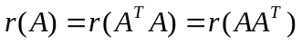
提示 第一个等号见教材P101例15。
第二个等号绝不是同理可证的关系。因为与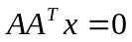没有同解的关系，未
知数的个数不等。应该这样证：利用第一个结论
评注 以上两个证明题都用到齐次方程组解空间的维数定理，望对这个定理予以重视。

